DIRECCIÓN ACADÉMICA
DEPARTAMENTO ELABORACION INDUSTRIAL DE ALIMENTOS
Respeto – Responsabilidad – Resiliencia – Tolerancia- NRDC/20
EVALUACIÓN N°2
TEMA: “guías 2-3 de mes Mayo”

Nombre: ______________________________Curso 4°D Fecha: ____/____/2020

Objetivos:

- Activar capacidad de análisis
- Aplicar valoración de calidad alimentaria

Puntaje Ideal: pts

Puntaje Obtenido:

INSTRUCCIONES:

- LEE ATENTAMENTE LAS INSTRUCCIONES
- ACTIVA TU CAPACIDAD DE APLICAR NUEVOS CONOCIMIENTOS
- DESARROLLA TU CAPACIDAD DE ANALISIS
- CUALQUIER DUDA O CONSULTA ESCRIBIR AL CORREO elaboracioncestarosa@gmail.com

ITEM 1 - (10 puntos)

1.-Completa la siguiente tabla e identifica al grupo que pertenecen (PERECEDERO, SEMIPERECEDERO Y NO PERECEDERO) los siguientes alimentos e indica dos ejemplos más del mismo grupo.
ALIMENTO | GRUPO | Ejemplos (2)
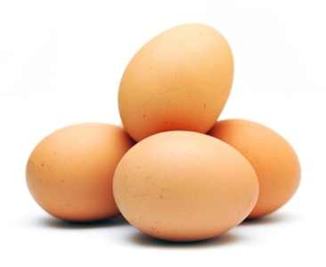
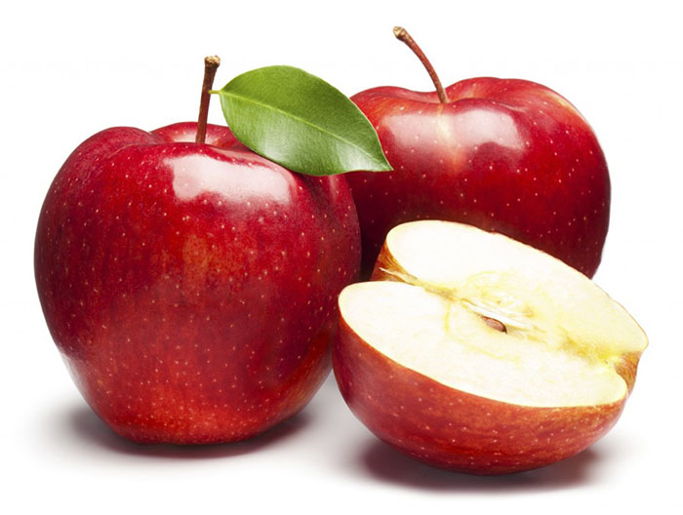
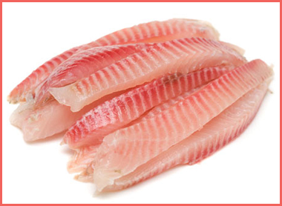
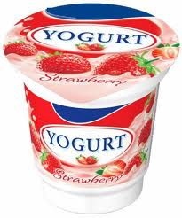
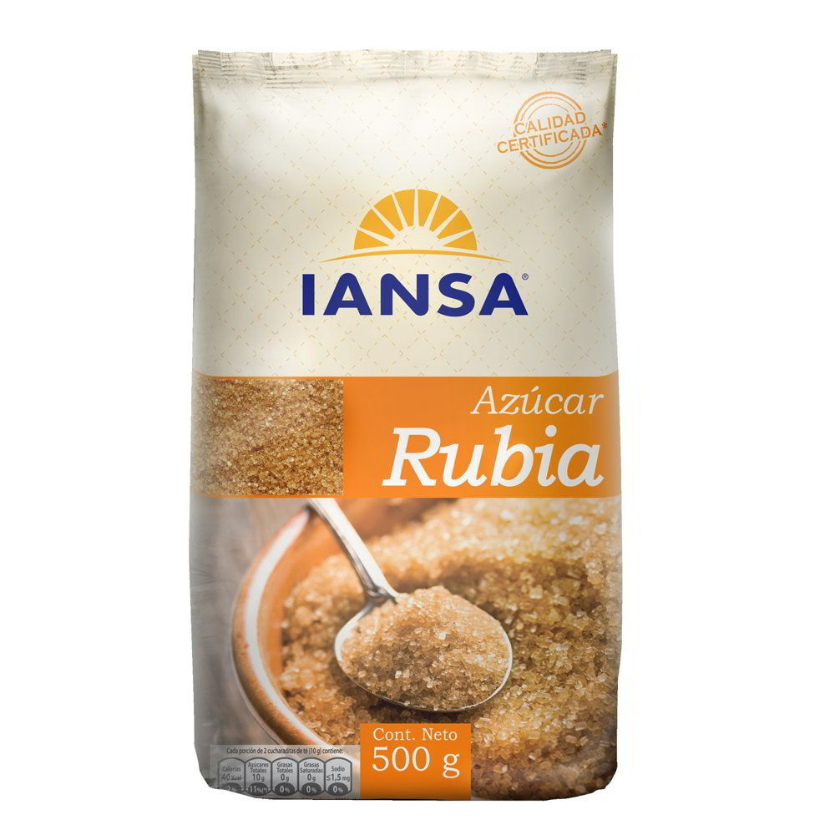

ITEM 2 - (10 puntos)

1-Aplicar valoración FISICO- QUIMICA analizando cada variable de calidad, del producto: Carne vacuno fresca. Utilizando el siguiente cuadro de rangos de calidad.

RANGOS DE CALIDAD

PH | CARNES OPTIMO ESTADO 5,6 a 6,2
PH | CARNES MAL ESTADO 6,6 Y MAS
PH | CARNES EN RIESGO 6,3 A 6,5
Temperatura 0 a 5 | Carnes frescas
Temperatura -18 a -24° C | Carnes congeladas
Color rojo intenso | Exceso de aditivo colorante rojo
Color rojo sangre | Color normal
Color verde | Alteración, descomposición
Tipo envase | Plástico, sellado hermético, sin presencia de gas
Tipo embalaje | Caja cartón corrugado seca, sellada y rotulada
Rotulación | Vigente, máximo una semana refrigerada sellada
Color de rotulo | VERDE

APLICAR VALORACION DE CALIDAD:

VARIABLE | Datos | VALORACION | Conclusión, acepto o rechazo
ph | 5,9
Temperatura | 0° C
Envase | plástico
Filtración | Negativo
Rotulación | vigente
Fecha vencimiento | 12-06-2020
Presencia de gas | negativa
Color de carne | Rojo

Conclusión final :…………………………………………………………………………………………………………………………………………………

ITEM 3 - (10 puntos)

- Si tu tuvieras que explicar el porque los alimentos se conservan por más tiempo a temperaturas de congelación que refrigeración ¿Cómo lo explicarías?

- Completa el siguiente esquema, ¿Qué ocurre con los microorganismos en cada zona?

100° C Cocción

65°C

Zona de Peligro
_______

Temperatura de Refrigeración
0°C

______
Temperatura de Congelación
-24° C

